Rynek pracy |  |  |  |  | Opracowanie miesięczne
województwa pomorskiego |  |  |  |  | Luty 2023
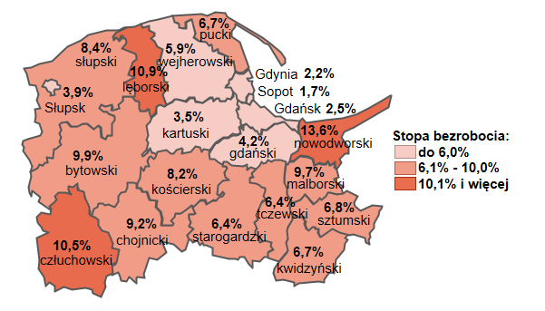
 |  |  |  |  | stopa bezrobocia |  |  |  | zmiana m/m
 |  |  |  |  | 5,0% |  |  |  | 0,1 pkt. proc.
 |  |  |  |  | zarejestrowani bezrobotni |  |  |  | zmiana m/m
 |  |  |  |  | 46 094 |  |  |  | 2,4%
WYBRANE GRUPY BEZROBOTNYCH
59,7% | 16,8% | 42,8% | 32,4% | 26,8% |  | 45,3% | 15,9% |  |  | 3,8%
kobiety | kobiety bez podjęcia pracy po urodzeniu dziecka | długotrwale bezrobotni | bez kwalifikacji zawodowych | do 30 roku życia |  | zamieszkali  na wsi | z prawem  do zasiłku |  |  | zwolnieni z przyczyn dot. zakładu pracy
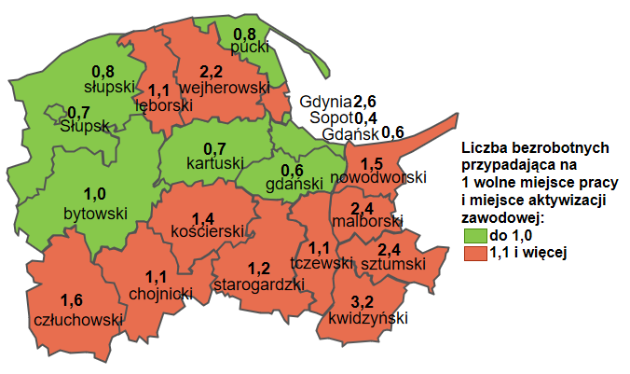
 |  |  |  |  | wolne miejsca pracy i aktywizacji zawodowej |  |  | zmiana m/m
 |  |  |  |  | 6 429 |  |  | 6,4%
 |  |  |  |  | oświadczenia o powierzeniu pracy cudzoziemcowi |  |  | zmiana m/m
 |  |  |  |  | 3 838 |  |  | 0,3%
 |  |  |  |  | powiadomienia o powierzeniu pracy obywatelom Ukrainy |  |  | zmiana m/m
 |  |  |  |  | 6 328 |  |  | 30,2%

